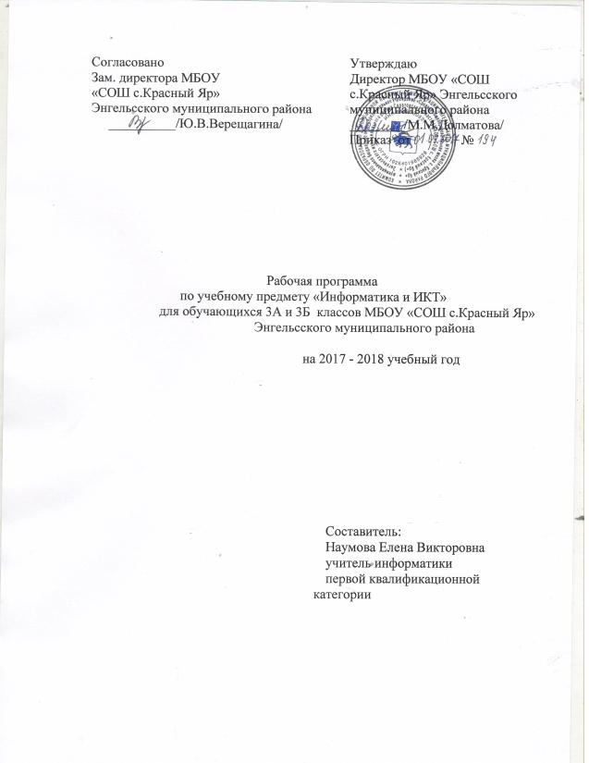

Пояснительная записка

Рабочая учебная программа по курсу «Информатика и ИКТ» для учащихся 3А и 3Б классов составлена на основе рекомендаций основной образовательной программы начального общего образования школы, разработана в соответствии с требованиями Федерального государственного образовательного стандарта начального общего образования и авторской программы по «Информатике и ИКТ» для 2-4 классов начальной общеобразовательной школы Н. В. Матвеевой, Е. Н. Челак, Москва, БИНОМ – 2013г.
Предмет «Информатика и ИКТ» относится к образовательной области «Математика». Изучается в течении 10 лет со 2 по 11 класс. Реализуется за счет часов образовательного процесса.
По плану 1 час в неделю, 34 часа в год.

Планируемые результаты усвоения учебного предмета

Личностные результаты
- критическое отношение к информации и избирательность её восприятия;
- уважение к информации о частной жизни и информационным результатам других людей;
- осмысление мотивов своих действий при выполнении заданий с жизненными ситуациями;
- начало профессионального самоопределения, ознакомление с миром профессий, связанных с информационными и коммуникационными технологиями.
Метапредметные результаты
- освоить способы решения проблем творческого и поискового характера;
- сформировать умения планировать, контролировать и оценивать учебные действия в соответствии с поставленной задачей и условиями её реализации;
- уметь использовать знаково-символических средств представления информации для создания моделей изучаемых объектов и процессов, схем решения учебных и практических задач;
- активно использовать речевые средства и средства информационных и коммуникационных технологий для решения коммуникативных и познавательных задач;
- использовать различные способы поиска (в справочных источниках и открытом учебном информационном пространстве Интернета), сбора, обработки, анализа, организации, передачи и интерпретации информации в соответствии с коммуникативными и познавательными задачами и технологиями учебного предмета, в том числе умения вводить текст с помощью клавиатуры, фиксировать (записывать) в цифровой форме измеряемые величины и анализировать изображения, звуки, готовить своё выступление и выступать с аудио-, видео- и графическим сопровождением;
- осознанно строить речевое высказывание в соответствии с задачами коммуникации и составлять тексты в устной и письменной форме;
- овладеть логическими действиями сравнения, анализа, синтеза, обобщения, классификации по родовидовым признакам, установления аналогий и причинно-следственных связей, построения рассуждений, отнесения к известным понятиям;
- уметь слушать собеседника и вести диалог; признавать возможность существования различных точек зрения и права каждого иметь свою; излагать своё мнение и аргументировать свою точку зрения и оценку событий;
- конструктивно разрешать конфликты посредством учёта интересов сторон и сотрудничества;
- овладеть начальными сведениями о сущности и особенностях информационных объектов, процессов и явлений действительности;
- овладеть базовыми предметными и межпредметными понятиями, отражающими существенные связи и отношения между объектами и процессами;
Предметные результаты
- представлять, анализировать и интерпретировать данные;
- работать с таблицами, схемами, графиками и диаграммами с помощью компьютерных средств;
- владеть основами пространственного воображения;
- уметь исследовать, распознавать и изображать геометрические фигуры;
- уметь описывать объекты реальной действительности, т.е. представлять информацию о них различными способами (в виде чисел, текста, схемы, таблицы);
- знать правила работы с компьютером и технику безопасности;
- уметь составлять простые и составные логические выражения;
- уметь определять истинность простых логических выражений;
- уметь решать логические задачи в соответствии с уровнем обучения;
- уметь создавать информационные модели компьютерными средствами;
- уметь составлять алгоритм решения задачи различными способами: текстовым или графическим;
- иметь представление о процессе управления;
- уметь приводить примеры управления в повседневной жизни.

Содержание учебного предмета

№ | Название раздела, темы | Количество часов | Использование ИКТ (кол-во часов) | Использование проектной деятельности (кол-во часов) | Использование исследовательской деятельности (кол-во часов) | Контроль
 |  |  |  |  |  | Вид контроля | Кол-во часов
 | Информация, человек и компьютер | 6 | 4 | 2 | 2 | Контрольная работа №1 | 1
 | Действия с информацией | 9 | 7 | 2 | 3 | Контрольная работа №2 | 1
 | Мир объектов | 9 | 7 | 2 | 3 | Контрольная работа №3 | 1
 | Компьютер, системы и сети | 7 | 5 | 2 | 2 | Контрольная работа №4 | 1
 | Повторение пройденного за год | 3 | 3
 | Итого | 34 | 30 | 8 | 10 |  | 4

График выполнения практической части по программе

Четверть | Тема раздела | № урока в тематическом планировании | Вид контроля | Дата
I четверть | Информация, человек и компьютер | 1-6 | Контрольная работа №1 | 10.10
II четверть | Действия с информацией | 7-15 | Контрольная работа №2 | 12.12
III четверть | Мир объектов | 16-24 | Контрольная работа №3 | 06.03
IV четверть | Компьютер, системы и сети | 25-31 | Контрольная работа №4 | 08.05

Тематическое планирование

№ урока | Наименование темы урока | Кол-во часов | Дата проведения |  | Корректировка/ причины
№ урока | Наименование темы урока | Кол-во часов | план | факт | Корректировка/ причины
Информация, человек и компьютер (6 часов)
 | Правила поведения в кабинете информатики. Человек и информация. | 1 | 05.09
 | Источники и приёмники информации | 1 | 12.09
 | Носители информации | 1 | 19.09
 | Компьютер | 1 | 26.09
 | Подготовка к контрольной работе №1 «Информация, человек и компьютер» | 1 | 03.10
 | Контрольная работа №1 по теме «Информация, человек и компьютер» | 1 | 10.10
Действия с информацией (9 часов)
 | Анализ контрольной работы №1. Получение информации. | 1 | 17.10
 | Представление информации. | 1 | 24.10
 | Кодирование информации. | 1 | 07.11
 | Кодирование и шифрование данных | 1 | 14.11
 | Хранение информации. | 1 | 21.11
 | Обработка информации | 1 | 28.11
 | Обработка информации | 1 | 05.12
 | Подготовка к контрольной работе №2 «Действия с информацией» | 1 | 12.12
 | Контрольная работа №1 по теме «Информация, человек и компьютер» | 1 | 19.12
Мир объектов (9 часов)
 | Анализ контрольной работы№2. Объект и его имя | 1 | 26.12
 | Объект и его свойства | 1 | 16.01
 | Функции объекта | 1 | 23.01
 | Функции объекта | 1 | 30.01
 | Отношения между объектами | 1 | 06.02
 | Характеристика объекта | 1 | 13.02
 | Документ и данные об объекте | 1 | 20.02
 | Повторение. Подготовка к контрольной работе №3 «Мир объектов» | 1 | 27.02
 | Контрольная работа №3 «Мир объектов» | 1 | 06.03
Компьютер, системы и сети (7 часов)
 | Анализ контрольной работы№3 Компьютер – это система | 1 | 13.03
 | Системные программы и операционная система | 1 | 20.03
 | Файловая система | 1 | 10.04
 | Компьютерные сети | 1 | 17.04
 | Информационные системы | 1 | 24.04
 | Подготовка к контрольной работе №4 | 1 | 01.05
 | Контрольная работа №4 | 1 | 08.05
Повторение пройденного за год (3 часа)
 | Анализ контрольной работы№4. Повторение. Информация, человек и компьютер | 1 | 15.05
 | Повторение. Действия с информацией | 1 | 22.05
 | Повторение. Мир объектов Компьютер, системы и сети | 1

Информационно-методическое обеспечение

Учебно-методический комплект (УМК):
- Учебник «Информатика» 3 класс, Н.В.Матвеева, Е.Н.Челак, Н.К.Конопатова, М.: БИНОМ. Лаборатория знаний, 2012
- Рабочая тетрадь в 2 частях «Информатика» 3 класс, Н.В.Матвеева, Н.К.Конопатова, Л.П.Панкратова, Е.Н.Челак, М.: БИНОМ. Лаборатория знаний, 2012.
- Методическое пособие для учителя. «Обучение информатике» 2 – 4 классы, Н. В. Матвеева, Е.Н. Челак, Н. К. Конопатова, Л. П. Панкратова, М.: БИНОМ. Лаборатория знаний, 2012.

Литература для учителя:
- Методическое пособие для учителя. «Обучение информатике» 2 – 4 классы, Н. В. Матвеева, Е.Н. Челак, Н. К. Конопатова, Л. П. Панкратова, М.: БИНОМ. Лаборатория знаний, 2012.
- Электронное пособие. CD-диски, содержащие учебные и развивающие задания к курсу.

Литература для обучающихся:
- Матвеева Н.В. Челак Е.Н, Конопатова Н.К, Л.П. Панкратова Информатика: учебник для 3 класса. – М.: БИНОМ. Лаборатория знаний, 2010 г.
- Матвеева Н.В. Челак Е.Н, Конопатова Н.К, Л.П. Панкратова Информатика: рабочая тетрадь для 3 класса. №1, № 2 – М.: БИНОМ. Лаборатория знаний, 2011 г.

Адреса электронных ресурсов.
- Электронный образовательный ресурс (ЭОР) Единой коллекции к учебнику Н.В. Матвеевой и др. «Информатика» 3 класс.
- ЭОР Единой коллекции «Виртуальные лаборатории» на сайте: http://school-collection.edu/ru.

